TRÍCH MỘT SỐ QUY ĐỊNH
VỀ XỬ PHẠT VI PHẠM
HÀNH CHÍNH TRONG LĨNH VỰC AN TOÀN THỰC PHẨM THEO
NGHỊ ĐỊNH 178/2013/NĐ-CP NGÀY 14 THÁNG 11 NĂM 2013 CỦA CHÍNH PHỦ
Sản xuất, kinh doanh thực phẩm là hoạt động có điều kiện. Các cơ sở sản xuất và kinh doanh thực phẩm không thực hiện các quy định của pháp luật về an toàn thực phẩm sẽ bị xử phạt theo quy định tại Nghị định số 178/2013/NĐ-CP của Chính Phủ về Quy định xử phạt vi phạm hành chính về an toàn thực phẩm, cụ thể đối với từng hành vi vi phạm sẽ được xử phạt như sau:
1. Đối với các vi phạm quy định về thủ tục hành chính trong sản xuất, chế biến và kinh doanh thực phẩm:
Vi phạm quy định về tiêu chuẩn sức khỏe và tập huấn kiến thức an toàn thực phẩm trong sản xuất, kinh doanh thực phẩm:
- Có thực hiện khám sức khỏe định kỳ theo quy định nhưng không thực hiện đầy đủ các xét nghiệm theo đúng quy định hoặc giấy khám đã hết hiệu lực. Mức phạt từ 300.000 đến 500.000 đồng đối với vi phạm dưới 10 người (Khoản 1, Điều 10).
- Không thực hiện khám sức khỏe định kỳ cho nhân viên thuộc diện phải khám sức khỏe định kỳ. Mức phạt từ 500.000 đến 1.000.000 đồng đối với vi phạm dưới 10 người (Khoản 2, Điều 10).
- Không có giấy xác nhận tập huấn kiến thức về vệ sinh an toàn thực phẩm. Mức phạt từ 500.000 đến 1.000.000 đồng đối với vi phạm dưới 10 người (Khoản 2, Điều 11).
Xử phạt đối với hành vi sản xuất, kinh doanh, bảo quản thực phẩm, kinh doanh dịch vụ ăn uống vi phạm quy định về giấy chứng nhận cơ sở đủ điều kiện an toàn thực phẩm:
- Sử dụng giấy chứng nhận cơ sở đủ điều kiện an toàn thực phẩm đã hết thời hạn từ 01 tháng đến 03 tháng. Mức phạt từ 1.000.000 đồng đến 3.000.000 đồng. (Điểm b khoản 2 Điều 24).
- Không có giấy chứng nhận cơ sở đủ điều kiện an toàn thực phẩm theo quy định hoặc có nhưng đã hết thời hạn trên 03 tháng. Mức phạt từ 3.000.000 đến 5.000.000 đồng (Điểm c, Khoản 2, Điều 24).
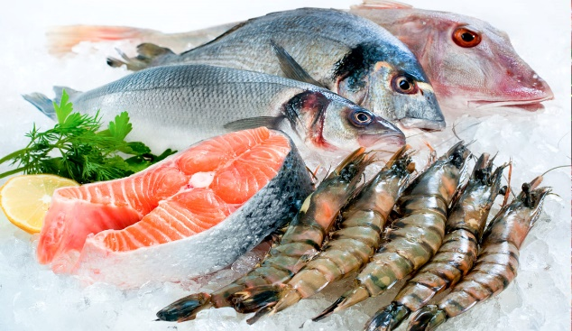
2. Đối với các vi phạm quy định về điều kiện bảo đảm an toàn thực phẩm trong sản xuất, kinh doanh thực phẩm tươi sống có nguồn gốc thủy sản: Phạt tiền 300.000 đến 100.000.000 đối với hành vi đưa tạp chất vào thủy sản, thu gom, sơ chế, bảo quản, chế biến, kinh doanh thủy sản có tạp chất (Khoản 5, Điều 16).
3. Đối với vi phạm quy định về điều kiện bảo đảm an toàn thực phẩm trong sản xuất, kinh doanh động vật, sản phẩm động vật tươi sống sử dụng làm thực phẩm:
- Phạt tiền bằng 100% đến 120% tổng giá trị thực phẩm vi phạm tại thời điểm vi phạm đối với một trong các hành vi sau đây: Kinh doanh thực phẩm tươi sống có nguồn gốc động vật trên cạn bị ôi thiu, biến đổi màu sắc, mùi vị; Kinh doanh thực phẩm tươi sống có nguồn gốc động vật trên cạn bị đưa thêm tạp chất nhưng chưa ảnh hưởng đến an toàn thực phẩm (Khoản 2, Điều 17).
- Phạt tiền bằng 120% đến 150% tổng giá trị thực phẩm vi phạm tại thời điểm vi phạm đối với hành vi kinh doanh sản phẩm động vật tươi sống bị nhiễm khuẩn hoặc có chất tồn dư quá giới hạn cho phép (Khoản 3, Điều 17).
4. Đối với vi phạm quy định về điều kiện bảo đảm an toàn thực phẩm trong sản xuất, kinh doanh thực phẩm tươi sống có nguồn gốc thực vật:
- Phạt tiền từ 500.000 đồng đến 1.500.000 đồng đối với hành vi sản xuất, sơ chế, chế biến, kinh doanh thực phẩm tươi sống có nguồn gốc thực vật vi phạm một trong các điều kiện về bảo đảm an toàn thực phẩm theo quy định (Khoản 1, Điều 18).
- Phạt tiền bằng 40% đến 60% tổng giá trị thực phẩm vi phạm tại thời điểm vi phạm đối với hành vi sản xuất, kinh doanh thực phẩm tươi sống có nguồn gốc thực vật có một trong các chỉ tiêu vượt quá giới hạn an toàn thực phẩm theo quy định (Khoản 2, Điều 18).
- Phạt tiền bằng 60% đến 80% tổng giá trị thực phẩm vi phạm tại thời điểm vi phạm đối với hành vi sản xuất thực phẩm tươi sống có nguồn gốc thực vật có sử dụng các hóa chất, chế phẩm không có trong danh mục được phép sử dụng trong trồng trọt (Khoản 3, Điều 18).
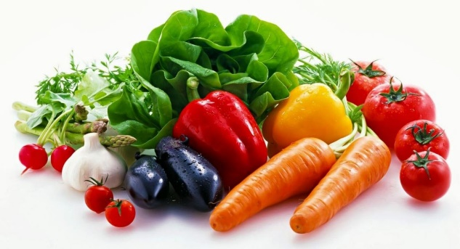
- Phạt tiền bằng 80% đến 100% tổng giá trị thực phẩm vi phạm tại thời điểm vi phạm đối với hành vi sản xuất, kinh doanh thực phẩm tươi sống có nguồn gốc thực vật có hóa chất cấm sử dụng trong trồng trọt (Khoản 4, Điều 18).
5. Đối với vi phạm quy định về điều kiện bảo đảm an toàn thực phẩm trong kinh doanh thực phẩm đã qua chế biến:
- Phạt tiền từ 500.000 đồng đến 1.000.000 đồng đối với một trong các hành vi sau đây trong kinh doanh thực phẩm đã qua chế biến không bao gói sẵn: Không có biện pháp để bảo đảm cho thực phẩm không bị hỏng, mốc, tiếp xúc với côn trùng, động vật, bụi bẩn và các yếu tố gây ô nhiễm khác; Không có thông tin về xuất xứ và ngày sản xuất của thực phẩm (Khoản 1, Điều 19).
- Phạt tiền từ 1.000.000 đồng đến 3.000.000 đồng đối với một trong các hành vi sau đây trong kinh doanh thực phẩm đã qua chế biến bao gói sẵn: Không tuân thủ các điều kiện về bảo đảm an toàn đối với dụng cụ, vật liệu bao gói, chứa đựng thực phẩm, điều kiện về bảo đảm an toàn thực phẩm trong bảo quản thực phẩm theo quy định; Không bảo đảm và duy trì vệ sinh nơi kinh doanh; Không bảo quản thực phẩm theo đúng hướng dẫn của cá nhân, tổ chức sản xuất (Khoản 2, Điều 19).
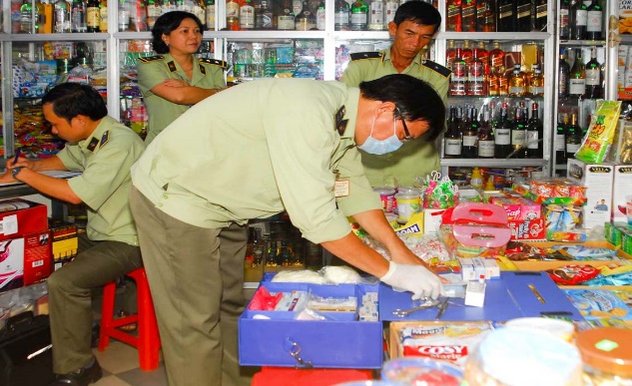
6. Đối với vi phạm quy định về điều kiện bảo đảm an toàn thực phẩm trong kinh doanh dịch vụ ăn uống thuộc loại hình cửa hàng ăn uống, cửa hàng, quầy hàng kinh doanh thức ăn ngay, thực phẩm chín:
- Phạt tiền từ 500.000 đồng đến 1.000.000 đồng đối với một trong các hành vi: Bày bán thức ăn ngay, thực phẩm chín không có thiết bị bảo quản hợp vệ sinh, không có bàn hoặc giá cao hơn mặt đất theo quy định; Không để riêng thực phẩm sống và thức ăn chín; Sử dụng khu vực chế biến, bảo quản, nơi ăn không bảo đảm vệ sinh hoặc có côn trùng, động vật gây hại; Sử dụng dụng cụ chia, chứa đựng thức ăn và dụng cụ ăn uống không bảo đảm vệ sinh; Không có dụng cụ chứa đựng rác thải, chất thải theo quy định hoặc có nhưng không bảo đảm vệ sinh; không thu dọn chất thải, rác thải hàng ngày (Khoản 1, Điều 20).
- Phạt tiền từ 1.000.000 đồng đến 3.000.000 đồng đối với một trong các hành vi sau đây: Sử dụng nước không đạt quy chuẩn kỹ thuật để chế biến thực phẩm; Sử dụng nguyên liệu không có giấy tờ chứng minh nguồn gốc, xuất xứ; hết hạn sử dụng, không bảo đảm an toàn để chế biến thực phẩm; Sử dụng phụ gia thực phẩm không có nguồn gốc, xuất xứ; hết hạn sử dụng, không có trong danh mục phụ gia thực phẩm được phép sử dụng theo quy định, không bảo đảm an toàn để chế biến thực phẩm; Chế biến thực phẩm không bảo đảm an toàn; Kinh doanh dịch vụ ăn uống không bảo đảm an toàn thực phẩm dẫn đến ngộ độc thực phẩm (Khoản 2, Điều 20).

MỘT SỐ QUY ĐỊNH VỀ AN TOÀN THỰC PHẨM THEO
LUẬT AN TOÀN THỰC PHẨM
1. Giải thích một số từ ngữ (Điều 2)
An toàn thực phẩm là việc bảo đảm để thực phẩm không gây hại đến sức khỏe, tính mạng con người.
Kinh doanh thực phẩm là việc thực hiện một, một số hoặc tất cả các hoạt động giới thiệu, dịch vụ bảo quản, dịch vụ vận chuyển hoặc buôn bán thực phẩm.
Sản xuất thực phẩm là việc thực hiện một, một số hoặc tất cả các hoạt động trồng trọt, chăn nuôi, thu hái, đánh bắt, khai thác, sơ chế, chế biến, bao gói, bảo quản để tạo ra thực phẩm.
Thực phẩm tươi sống là thực phẩm chưa qua chế biến bao gồm thịt, trứng, cá, thuỷ hải sản, rau, củ, quả tươi và các thực phẩm khác chưa qua chế biến.
Thực phẩm bao gói sẵn là thực phẩm được bao gói và ghi nhãn hoàn chỉnh, sẵn sàng để bán trực tiếp cho mục đích chế biến tiếp hoặc sử dụng để ăn ngay.
2. Trách nhiệm người sản xuất, kinh doanh thực phẩm (Điều 3)
Bảo đảm an toàn thực phẩm là trách nhiệm của mọi tổ chức, cá nhân sản xuất, kinh doanh thực phẩm.
Sản xuất, kinh doanh thực phẩm là hoạt động có điều kiện; tổ chức, cá nhân sản xuất, kinh doanh thực phẩm phải chịu trách nhiệm về an toàn đối với thực phẩm do mình sản xuất, kinh doanh.
3. Những hành vi bị cấm (Điều 5)
Sử dụng nguyên liệu không thuộc loại dùng cho thực phẩm để chế biến thực phẩm.
Sử dụng nguyên liệu thực phẩm đã quá thời hạn sử dụng, không rõ nguồn gốc, xuất xứ hoặc không bảo đảm an toàn để sản xuất, chế biến thực phẩm.
Sử dụng phụ gia thực phẩm, chất hỗ trợ chế biến thực phẩm đã quá thời hạn sử dụng, ngoài danh mục được phép sử dụng hoặc trong danh mục được phép sử dụng nhưng vượt quá giới hạn cho phép; sử dụng hóa chất không rõ nguồn gốc, hóa chất bị cấm sử dụng trong hoạt động sản xuất, kinh doanh thực phẩm.
Sử dụng động vật chết do bệnh, dịch bệnh hoặc chết không rõ nguyên nhân, bị tiêu hủy để sản xuất, kinh doanh thực phẩm.
Sản xuất, kinh doanh:
a) Thực phẩm vi phạm quy định của pháp luật về nhãn hàng hóa;
b) Thực phẩm không phù hợp với quy chuẩn kỹ thuật tương ứng;
c) Thực phẩm bị biến chất;
d) Thực phẩm có chứa chất độc hại hoặc nhiễm chất độc, tác nhân gây ô nhiễm vượt quá giới hạn cho phép;
đ) Thực phẩm có bao gói, đồ chứa đựng không bảo đảm an toàn hoặc bị vỡ, rách, biến dạng trong quá trình vận chuyển gây ô nhiễm thực phẩm;
e) Thịt hoặc sản phẩm được chế biến từ thịt chưa qua kiểm tra thú y hoặc đã qua kiểm tra nhưng không đạt yêu cầu;
g) Thực phẩm không được phép sản xuất, kinh doanh để phòng, chống dịch bệnh;
h) Thực phẩm chưa được đăng ký bản công bố hợp quy tại cơ quan nhà nước có thẩm quyền trong trường hợp thực phẩm đó thuộc diện phải được đăng ký bản công bố hợp quy;
i) Thực phẩm không rõ nguồn gốc, xuất xứ hoặc quá thời hạn sử dụng.
Sử dụng phương tiện gây ô nhiễm thực phẩm, phương tiện đã vận chuyển chất độc hại chưa được tẩy rửa sạch để vận chuyển nguyên liệu thực phẩm, thực phẩm.
Cung cấp sai hoặc giả mạo kết quả kiểm nghiệm thực phẩm.
Che dấu, làm sai lệch, xóa bỏ hiện trường, bằng chứng về sự cố an toàn thực phẩm hoặc các hành vi cố ý khác cản trở việc phát hiện, khắc phục sự cố về an toàn thực phẩm.
Người mắc bệnh truyền nhiễm tham gia sản xuất, kinh doanh thực phẩm.
Sản xuất, kinh doanh thực phẩm tại cơ sở không có giấy chứng nhận cơ sở đủ điều kiện an toàn thực phẩm theo quy định của pháp luật.
Quảng cáo thực phẩm sai sự thật, gây nhầm lẫn đối với người tiêu dùng.
Đăng tải, công bố thông tin sai lệch về an toàn thực phẩm gây bức xúc cho xã hội hoặc thiệt hại cho sản xuất, kinh doanh.
Sử dụng trái phép lòng đường, vỉa hè, hành lang, sân chung, lối đi chung, diện tích phụ chung để chế biến, sản xuất, kinh doanh thức ăn đường phố.
4. Nghĩa vụ tổ chức, cá nhân kinh doanh thực phẩm (Khoản 2, Điều 8)
Tuân thủ các điều kiện bảo đảm an toàn đối với thực phẩm trong quá trình kinh doanh và chịu trách nhiệm về an toàn thực phẩm do mình kinh doanh;
Kiểm tra nguồn gốc, xuất xứ thực phẩm, nhãn thực phẩm và các tài liệu liên quan đến an toàn thực phẩm; lưu giữ hồ sơ về thực phẩm; thực hiện quy định về truy xuất nguồn gốc thực phẩm không bảo đảm an toàn theo quy định tại Điều 54 của Luật này;
Thông tin trung thực về an toàn thực phẩm; thông báo cho người tiêu dùng điều kiện bảo đảm an toàn khi vận chuyển, lưu giữ, bảo quản và sử dụng thực phẩm;
Kịp thời cung cấp thông tin về nguy cơ gây mất an toàn của thực phẩm và cách phòng ngừa cho người tiêu dùng khi nhận được thông tin cảnh báo của tổ chức, cá nhân sản xuất, nhập khẩu;
Kịp thời ngừng kinh doanh, thông tin cho tổ chức, cá nhân sản xuất, nhập khẩu và người tiêu dùng khi phát hiện thực phẩm không bảo đảm an toàn;
Báo cáo ngay với cơ quan có thẩm quyền và khắc phục ngay hậu quả khi phát hiện ngộ độc thực phẩm hoặc bệnh truyền qua thực phẩm do mình kinh doanh gây ra;
Hợp tác với tổ chức, cá nhân sản xuất, nhập khẩu, cơ quan nhà nước có thẩm quyền trong việc điều tra ngộ độc thực phẩm để khắc phục hậu quả, thu hồi hoặc xử lý thực phẩm không bảo đảm an toàn;
Tuân thủ quy định của pháp luật, quyết định về thanh tra, kiểm tra của cơ quan nhà nước có thẩm quyền;
Chi trả chi phí lấy mẫu và kiểm nghiệm theo quy định tại Điều 48 của Luật này;
Bồi thường thiệt hại theo quy định của pháp luật khi thực phẩm mất an toàn do mình kinh doanh gây ra.
5. Điều kiện bảo đảm an toàn thực phẩm trong sản xuất, kinh doanh thực phẩm nhỏ lẻ (Điều 22)

Cơ sở sản xuất, kinh doanh thực phẩm nhỏ lẻ phải tuân thủ các điều kiện bảo đảm an toàn thực phẩm sau đây:
a) Có khoảng cách an toàn đối với nguồn gây độc hại, nguồn gây ô nhiễm;
b) Có đủ nước đạt quy chuẩn kỹ thuật phục vụ sản xuất, kinh doanh thực phẩm;
c) Có trang thiết bị phù hợp để sản xuất, kinh doanh thực phẩm không gây độc hại, gây ô nhiễm cho thực phẩm;
d) Sử dụng nguyên liệu, hóa chất, phụ gia thực phẩm, chất hỗ trợ chế biến thực phẩm, dụng cụ, vật liệu bao gói, chứa đựng thực phẩm trong sơ chế, chế biến, bảo quản thực phẩm;
đ) Tuân thủ quy định về sức khỏe, kiến thức và thực hành của người trực tiếp tham gia sản xuất, kinh doanh thực phẩm;
e) Thu gom, xử lý chất thải theo đúng quy định của pháp luật về bảo vệ môi trường;
h) Duy trì các điều kiện bảo đảm an toàn thực phẩm và lưu giữ thông tin liên quan đến việc mua bán bảo đảm truy xuất được nguồn gốc thực phẩm.

BAN CHỈ ĐẠO ATVSTP XÃ KIM TÂN

